GRUPA 1
- W bazie danych FILIA utwórz relacje między tabelami jak na obrazku poniżej: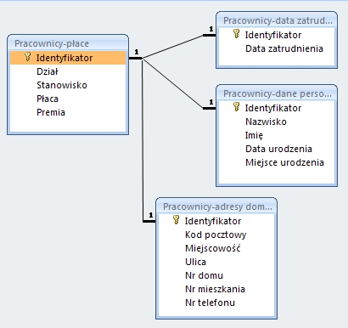

2) Na podstawie tabel Pracownicy-dane personalne i Pracownicy-płace zaprojektuj kwerendę wybierającą o następujących polach: Identyfikator, Nazwisko, Imię oraz Płaca, posortuj rosnąco według nazwisk. Zapisz kwerendę pod nazwą PŁACE+NAZWISKA. (Ocena dopuszczająca)
3) Zmodyfikuj projekt kwerendy tak, aby wyświetlał pracowników zarabiających mniej lub równo 900,00zł, a więcej lub równo 800,00zł . Kwerendę zapisz pod nawą WYBRANE STAWKI. (Ocena dostateczna)
4) Zmodyfikuj projekt kwerendy PŁACE+NAZWISKA, dołączając pole Stanowisko oraz pole obliczające premię jako 20% pensji. Polu obliczeniowemu nadaj nazwę: PREMIA oraz ustaw dla niego format Walutowy. Zapisz kwerendę pod nazwą NOWA PREMIA.
a) Zaprojektuj kwerendę, która podsumuje kadrami. Zapisz kwerendę pod nazwą "Podsumowanie płacy działami" (Ocena dobra)
5) Na podstawie tabeli Pracownicy-filia zdefiniuj kwerendę funkcjonalną, która utworzy nową tabelę zawierającą informację dotyczące pracowników z działu transportu. Nową tabelę zapisz pod nazwą pracownicy z działu TR. (Ocena bardzo dobra)

GRUPA 2
- W bazie danych FILIA utwórz relacje między tabelami jak na obrazku poniżej:

- Na podstawie tabel Pracownicy-dane personalne i Pracownicy-płace zaprojektuj kwerendę wybierającą o następujących polach: Identyfikator, Nazwisko, Imię oraz Płaca, posortuj rosnąco według nazwisk. Zapisz kwerendę pod nazwą PŁACE+NAZWISKA. (Ocena dopuszczająca)
- Na podstawie kwerendy PŁACE+NAZWISKA zdefiniuj kwerendę wyświetlającą pracowników, których nazwiska zaczynają się na literkę: B, D, R. Zapisz kwerendę pod nazwą WYBRANI PRACOWNIC . (Ocena dostateczna)
- Na podstawie tabeli Pracownicy-płace zdefiniuj kwerendę wybierającą, uwzględniającą wszystkie pola z tabeli źródłowej. Dołącz pole obliczające premię jako 30% płacy. Zapisz kwerendę pod nazwą PREMIA.
a) Zaprojektuj kwerendę parametryczną, która wyświetli dane pracowników po podaniu identyfikatora. (Ocena dobra)
- Zaprojektuj kwerendę aktualizującą, która podwyższy w tabeli Pracownicy-płace płacę o 10%. Zapisz kwerendę pod nazwą AKTUALIZUJE PENSJE. (Ocena bardzo dobra)

GRUPA 3
- W bazie danych FILIA utwórz relacje między tabelami jak na obrazku poniżej:
- Na podstawie tabel Pracownicy-dane personalne i Pracownicy-płace zaprojektuj kwerendę wybierającą o następujących polach: Identyfikator, Nazwisko, Imię oraz Płaca, posortuj rosnąco według nazwisk. Zapisz kwerendę pod nazwą PŁACE+NAZWISKA. (Ocena dopuszczająca)
- Na podstawie kwerendy PŁACE+NAZWISKA zdefiniuj kwerendę wybierającą pracowników z działu administracji i księgowości. Zapisz kwerendę pod nazwą Pracownicy z wybranych działów. (Ocena dostateczna)
- Na podstawie tabeli Pracownicy-filia utwórz kwerendę wybierającą, uwzględniającą pola Nazwisko, Imię, kod działu, stawka, czas pracy. Utwórz pole obliczeniowe o formacie walutowym, które obliczy stawkę tygodniową pracowników firmy. Zapisz kwerendę pod STAWKA TYGODNIOWA.(Ocena dobra)
- Na podstawie tabeli Pracownicy-filia zdefiniuj kwerendę funkcjonalną, która usunie dane zawierające informacje dotyczące pracowników z działu Administracji. Kwerendę zapisz pod nazwą Usuwa dane AD. Pamiętaj, że zanim usuniesz dane z tabeli należy przenieś dane do nowo utworzonej tabeli np. Pracownicy z działu AD. (Ocena bardzo dobra)

